https://www.koronaprevrat.cz/l/fantom-petr-kellner-genialni-podnikatel-a-skromny-miliardar-nebo-rizena-loutka-z-programu-mk-ultra-jsou-karel-janecek-a-elon-musk-vytvorem-tehoz-projektu-na-vyrobu-vyvolenych-zbohatliku/

Fantom Petr Kellner:

Geniální podnikatel a skromný miliardář, nebo řízená loutka z programu MK ULTRA? Jsou Karel Janeček a Elon Musk výtvorem téhož projektu na výrobu vyvolených zbohatlíků?
25.05.2023

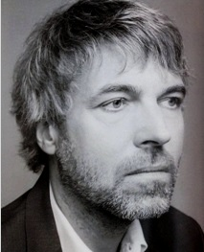
Tajemný život a krajně podivné okolnosti smrti jednoho z nejbohatších Čechů vedou k jasnému závěru: Nikdy neexistovala osoba jménem Petr Kellner v podobě, jak nám jej předkládala média ve věhlasném příběhu úspěšného podnikatele. Veřejnosti prezentovaná postava českého miliardáře byla jen kýmsi vytvořená mediální "tvář", jakási ikona a obraz pro veřejnost; ve skutečnosti pravděpodobně šlo o naprogramovanou a řízenou loutku, za níž stál a kterou řídil kdosi úplně jiný. Nasvědčují tomu nejen kusé informace o jeho skutečném původu, rodině a soukromém životě, ale také jeho občasné mediální výstupy.
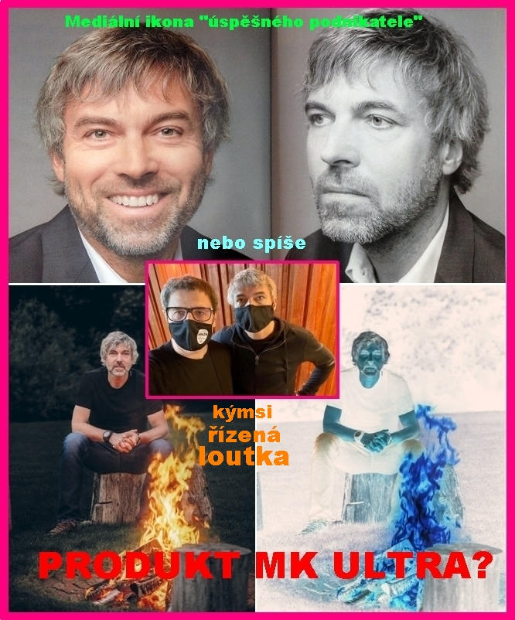
Jistotu o krajně nepravděpodobném životním příběhu tohoto údajného self-made mana české ekonomiky poskytují bizarní videa z jakýchsi přednášek a inscenovaných rozhovorů, jež po jeho smrti před dvěma lety uveřejnil jeho bývalý mluvčí Vladimír Mlynář. Tyto záběry, nechtěně (?) prezentující Kellnera jako osobu bez jakéhokoliv všeobecného přehledu a erudice, s ubohými vyjadřovacími schopnostmi a nulovou slovní zásobou, už doslova vzbuzují pochybnosti o jeho duševním zdraví a způsobilosti osobně vykonávat náročnou pozici šéfa miliardové globální korporace. Osoba prezentovaná v médiích takto výraznou postavou zkrátka být nemohla, ta byla pouze nastrčena veřejnosti se zřejmým účelem zakrýt skutečné hybatele, a to jen na určitou dobu. Ve chvíli, když už jej její loutkáři za nově nastalých okolností nepotřebovali, prostě tuto figurku "nechali zemřít".

Podivná smrt ve vrtulníku s nefunkčním lokátorem a narychlo vyměněným pilotem
Samotná Kellnerova tragická smrt při pádu vrtulníku na Aljašce z března 2021 je vzhledem k nedostatku podrobnějších informací stále obestřena četnými nejasnostmi. Příčina a okolnosti havárie nejsou dodnes uspokojivě vyjasněny, a co je stěží uvěřitelné, žádné bližší podrobnosti nezná ani jeho vlastní rodina! Právě před dvěma měsíci totiž médii proběhla strohá informace, že manželka Petra Kellnera Renata žádá soud na Aljašce o prošetření smrti manžela. Citujme doslova prohlášení Renaty Kellnerové, v žádá (po dvou letech!) o důkladné vyšetření havárie:
"Některá média se v těchto dnech pokusila o částečnou rekonstrukci okamžiků po havárii helikoptéry, při níž zahynul můj manžel. Naše rodina na základě vlastních poznatků nemůže tyto informace potvrdit. Kritická doba je stále obestřena mnoha nejasnostmi a jakékoli závěry jsou v této chvíli předčasné. To je také, jak už bylo řečeno, důvodem podání naší žaloby u aljašského soudu," uvedla Kellnerová. Podle ní je to jediný způsob, jak se v dané právní situaci domoci ucelených a relevantních informací o tom, co se na místě tragédie odehrálo a proč. "Jsem přesvědčena, že moje děti i já máme právo – a do značné míry i povinnost – tyto informace požadovat," dodala.
Po dvou letech se tedy dovídáme, že vyšetřování smrti nejbohatšího Čecha při pádu luxusního vrtulníku během zhýralé zábavy několika zbohatlíků postupuje zhruba stejně rychle, jako by se jednalo o obyčejného bezdomovce z ulice. Zatímco tedy do médií zřídka pronikaly všemožné detaily, popisující zřícení vrtulníku, průběh záchranné operace a líčili nám do těch největších podrobností komunikaci mezi zraněnými pasažéry při čekání na záchranu, nyní tedy vychází najevo, že tyto veškeré detaily, které po kouskách do médií vypouštěli právníci jednotlivých stran a různí údajní vyšetřovatelé, jsou naprostými výmysly a domněnkami neinformovaných spekulantů. Všechna tato údajná svědectví a "důkazy" vyvrátila právě vdova miliardáře svým prohlášením z 8. 4. 2023.
Celý příběh o smrtelné nehodě Petra Kellnera ve zříceném vrtulníku vysoko v aljašských horách je sám o sobě až mysteriózní a právem vyvolává spekulace o naaranžované smrti. Miliardář s ohromným majetkem se v době globálních lockdownů, zákazů vycestování a nočního vycházení, rozhodne jedno březnové pozdní odpoledne s pěti kamarády pronajmout vrtulník, aby si těsně před setměním zalyžovali na nebezpečných zasněžených svazích. Smrt bohatého a vlivného člověka ve zříceném vrtulníku v nepřístupných horách, za ztížených podmínek pro záchrannou operaci kvůli pozdní večerní hodině, je takřka "ideální" scénář, jak takovou osobu potichu a beze svědků odklidit, neboli s minimem svědků pro okolní svět "nechat zemřít". K tomuto záměru ještě navíc přispějí situační "náhody" a "nenadálé" události takového ražení, že by je nevymyslel ani ten nejparanoidnější konspirátor.
Nehodě vrtulníku totiž předcházela neplánovaná výměna pilota těsně před samotným letem, neboť původně určený pilot byl údajně pozitivně testován na covid (iDnes: Pilota vrtulníku narychlo měnili). Tato náhlá výměna na poslední chvíli, ať už se jedná o řidiče, pilota, či například prověřeného člena ochranky za neprověřenou osobu je v podobných případech naprosto nezvyklá, a pokud cosi takového v případě doprovodu vlivných osob s velkými majetky nastane, celá akce či plánovaný přesun takové VIP osoby bývá v naprosté většině případů zrušen. Nasazení nového pilota pro let s tak významnou osobou, jakou byl Kellner, skutečně nahrává spekulacím, zda tato osoba nebyla narychlo přidělena s předem určeným úkolem.
Navíc ze žaloby, kterou podala Kellnerova rodina na provozovatele helikoptéry a zúčastněné ubytovací a servisní firmy, se nyní dovídáme, že tyto společnosti "nemonitorovaly danou oblast ani stav stroje, který skupině asistoval, a neudržovala nepřetržitý kontakt s pilotem a průvodcem na palubě. Problémem však měl být i nouzový lokalizační vysílač, který se při nárazu podle obžaloby neaktivoval." Zvláštní, že? Lokátor se neozýval kvůli poruše, nebo se vůbec ozývat neměl, neboť nebylo v čímsi zájmu, aby kdokoliv odhalil, co se na místě skutečně odehrálo?
Na fotografiích z médií jsme sice viděli zřícený vrtulník (není jasné, zda se nejedná a ilustrační fotografii, posuďte sami, zda skutečně takto vypadá stroj, který padal z 250 metrů a tříštil se o skály?), ale kde jsou záběry ze záchranné akce, případně aspoň z vyprošťování havarovaného stroje? Dodatečně byl do příběhu doplněn jeden přeživší účastník - snowboardista David Horváth. Dodnes s ním média nepřinesla žádný rozsáhlejší rozhovor, v němž by vylíčil, co se vlastně stalo. Přístup našich médií je zvláštní: tragicky zahyne jeden z nejbohatších Čechů a nikdo se nezajímá o detaily? "Nemáme jiné informace, než jaké přinášejí média. (...) Ale co se přesně stalo nevíme, doufáme, že se to dozvíme od Davida Horvátha," prohlásil po havárii Kellnerův mluvčí Vladimír Mlynář v pořadu České televize Události, komentáře.
Doufat musíme i po dvou letech. K dispozici je pouze sdělení jeho právničky, podle něhož jej umírající Kellner uklidňoval slovy "Neboj se, na téhle hoře (zdůrazněno) dnes nezemřeme. Do hodiny pro nás musí přijet." (v anglické verzi Anchorage Daily News: 'Don't worry, we will not die on this mountain (opět zdůrazněno) today. They have to come and get us within an hour.') Jelikož oba spolu komunikovali v češtině, musí tato interpretace slov pocházet právě od Horvátha. Opravdu měl Kellner v ohromných bolestech a ve vypjatém okamžiku boje o život takovou potřebu zdůrazňovat, že se skutečně nacházejí v horách?
Ale počkat, jeden rozhovor s Davidem Horváthem přece jen k dispozici máme: přinesl jej skateboardový kanál Sk8shop, a to přesně rok po této tragické události. Je s podivem, že v celém dvouhodinovém rozhovoru nepadne ani slovo o havárii, při níž Horváth bojoval o vlastní život. Zpovídaný sportovec ani zdaleka nepřipomíná člověka, který teprve před pár měsíci těsně unikl smrti v helikoptéře naplněné krví a kolem něhož v krutých bolestech umírali další 4 lidé. (Horváth byl "uvězněn ve zničeném vrtulníku, který byl plný sněhu, paliva a krve několika mužů.". O podobných úrazech během sportování spíše cynicky žertuje: "Když spadneš, to je ještě lepší. A kdyby kapla trochu krve, a helma kdyby praskla, tý jó, hmmm, to by bylo dobrý!" (v čase 17:42 min.) Zkrátka nezbývá než věřit, že kamarádi miliardářů a snowboardisté zvláště bývají výjimečně tvrdí a odolní hoši, jejichž psychikou podobně tragické havárie s přívaly krve a spoustou mrtvých nijak neotřesou.
Ještě zajímavější než okolnosti samotné nehody je to, co se odehrálo těsně před ní. V polovině roku 2020 vydala Kellnerova PPF tradiční výroční zprávu. V její předmluvě s ponurou fotografií viditelně znaveného Petr Kellnera sedícího u táboráku se z pera samotného miliardáře dočteme záhadným stylem a v jinotajích popsané nové priority jeho globální firmy, z nichž média shodně vyvodila závěry, že Kellner hodlá významně finančně podpořit Trikolóru, novou stranu Klause ml. v blížících se volbách. Spekuluje o tom jak István Léko v příloze Lidových novin Česká pozice, tak i svým obvyklým stylem i Forum 24; výslovně se v ní také hovořilo o Kellnerově podpoře Institutu bývalého prezidenta Václava Klause.
Co následovalo tři čtvrtě roku po zveřejnění této výroční zprávy? V úterý 23. března 2021 šokuje Klaus mladší celou politickou scénu svým náhlým odstoupením z vedení Trikolóry s odůvodněním, že "mu schází síly". Pouhých šest dnů poté, v pondělí 29. března 2021 média oznamují, že Petr Kellner zahynul při pádu vrtulníku. Časová posloupnost těchto dvou událostí je s přihlédnutím ke Kellnerově podpoře obou Klausů zarážející. Co skutečně přimělo Klause mladšího k rezignaci a stažení z politického života po tolika letech působení v politice, kdy měl evidentně energie dost? Mohlo mu být kýmsi důrazně "doporučeno", aby se z politiky okamžitě stáhl, neboť existují indicie, že s jeho mecenášem se budoucna jaksi nepočítá a v nejbližších dnech se doslova chystá jeho eliminace? Toto důvěrné sdělení mohlo pár dnů před nehodou Klausovi naznačit, že v případě neuposlechnutí může skončit stejně jako Kellner.

Motivační videa českého miliardářského influencera
Tím ovšem "náhody" a podivnosti okolo českého miliardáře nekončí. Ještě větší nejasnosti a pochyby než mlhavé informace o samotné havárii, vnesl do osoby Petra Kellnera osmiminutový sestřih bizarních záběrů, které dva měsíce po jeho "smrti" vypustil do médií mluvčí PPF Vladimír Mlynář. Cílem tohoto medailonu bylo zřejmě předvést "lidskou tvář" zesnulého miliardáře, v reálu mu tím ovšem jeho mluvčí prokázal medvědí službu. Pokud celé video pozorně a vícekrát za sebou shlédneme a oprostíme se přitom od předpojatého úžasu nad "nejbohatším a nejúspěšnějším Čechem", začneme konečně chápat, proč tohoto záhadného zbohatlíka téměř nepouštěli do médií, aby se k čemukoliv vyjadřoval nebo poskytoval rozhovory. Po celou dobu své podnikatelské existence zůstal Petr Kellner ve skrytu, v médiích vystupoval jen minimálně a českým novinářům poskytl za celých 30 let své "podnikatelské kariéry" asi 5 bezobsažných rozhovorů a několik málo profilových fotografií. Z onoho videa je zřejmé, proč.

Osoba na tomto záznamu totiž nemůže nikomu připadat jako člověk, který dokázal vydělat stovky miliard, vybudoval celosvětové finanční impérium a dennodenně úkoloval tisíce svých zaměstnanců a manažerů ve funkci CEO svých korporací. Nesvedl by ani řídit vrcholný management firmy a vystupovat na schůzích, valných hromadách, dozorčích radách. Naprosto ubohé vyjadřovací schopnosti, bezobsažné myšlenky, slovní zásoba na úrovni pologramotného, neschopen formulovat jakoukoliv nosnou ideu o činnosti své firmy či popsat náplň svého vlastního podnikání. Lépe by to svedl kdejaký obchodní referent, asistent nebo příručí z kanceláře.
Negativní ohlasy a hlasité pochyby v komentářích byly také zřejmě důvodem, proč tento sestřih po pár měsících zmizel z mnoha míst se streamovanými videi (na youtube byl např. zde a zde , oba linky jsou již neplatné), bylo dokonce staženo i ze stránek samotné PPF, odkud směřoval původní odkaz z Mlynářova twitterového příspěvku. Kompletní zůstalo dostupné pouze v článku na Novinkách, stáhnout jej stále lze ještě z Uloz.to. Pojďme si tento "posmrtný" video medailon jednoho z nejbohatších Čechů rozebrat podrobněji.
Každý, kdo četl těch několika málo rozhovorů, které Kellner za celých 30 let poskytl českým médiím, si musel všimnout nápadné věci: on sám o sobě velmi často hovořil ve třetí osobě. Vyznívalo to velice odměřeně až arogantně, jako by vůbec nemluvil o sobě, ale o komsi nepřítomném. Dokonce to vypadá, že takto se o sobě vyjadřoval téměř pokaždé, kdy poskytoval interview, čemuž ještě nadbíhali i samotní redaktoři servilními otázkami typu "Jaký je Petr Kellner?", "Co dělá Petr Kellner, když nepracuje", "Jakou hudbu poslouchá Petr Kellner?" apod. Stejnou manýru můžeme pozorovat i v tomto sestřihu: "Petr Kellner je konzervativní člověk, zároveň je liberál (znělo to jako 'libár', možná libtard?), zároveň pravičák... Petr Kellner je pravicový člověk se silným sociálním cítěním." V dalších záběrech vše ještě podtrhuje tím, že sám k sobě přidává množné číslo, k čemuž se dostaneme posléze.

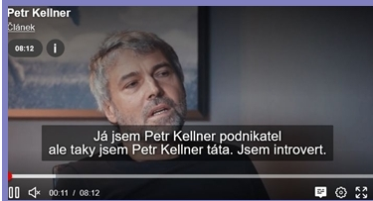
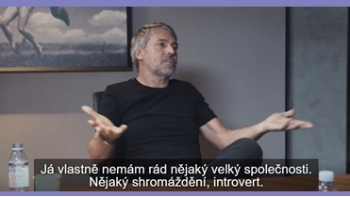

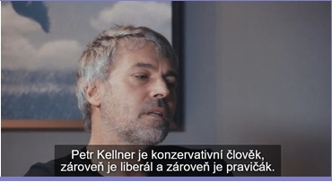
Jediný moment, kdy ve videu hovoří v první osobě, se nachází hned v úvodu: "Já jsem Petr Kellner, táta, podnikatel. Já jsem introvert. Nemám rád prostě velká shromáždění, prostě introvert."
Nepřipadá vám, že hovoří stejně jako malý žáček, kterému někdo poradil, ať vyřkne nějaké slovo,
jemuž vůbec nerozumí?
Tyto jakoby "spontánní" záběry v žádném případě nezachycují "autentického" ani "skutečného" Kellnera, jak tvrdí mluvčí Mlynář; ve skutečnosti jde o naaranžovaný videoportrét, evidentně vytvořený na zakázku pro budoucí prezentaci. Snad si nikdo nemyslí, že jednoho dne do kanceláře generálního ředitele PPF náhodně vtrhne štáb s redaktorem, kameramanem a osvětlovačem a vyhrknou na něj: "Chlape, povězte, co vy jste vlastně zač?", a dotázaný na povel s pózou zkušeného herce spustí: "Já jsem Petr Kellner, táta a introvert..."
V předloženém videu následuje pasáž z jakési korporátní přednášky PPF, v níž se Kellner stylem nepřipraveného studenta u zkoušky snaží formulovat strategii jeho vlastní firmy. V reálu se o smyslu jeho podnikání nedozvíme vůbec nic. Ale světe div se, mezi řečí zazní i zamyšlení "Můžu to dělat líp, dělám to správně?" a "Neškodím někomu tím?". Nedovedu si představit, zda vůbec může někdo při obecně známých zkušenostech se společnostmi typu Home Credit, odírajícími zoufalé občany v nouzi o splátky lichvářských úvěrů nabýt dojmu, že by se samotný majitel skutečně někdy zamýšlel nad tím, zda svou činností někomu náhodou neuškodil? Jakub Patočka ve svém článku v Deníku Referendum precizně rozebírá Kellnerovu neblahou roli v české ekonomice, politice i celé společnosti a popisuje zkušenost jednoho sociálního pracovníka: "Během své mnohaleté kariéry (...) jsem se s Petrem Kellnerem a jeho byznysem pravidelně a často setkával. Respektive s jeho oběťmi, s lidmi, ze kterých vytvořil dluhové otroky. Jeho byznys fungoval přesně tak, jak popisuje senátor Láska — půjčovat chudým lidem v nouzi nízké částky na vysoký úrok, následně je pomocí 'spravedlivých' soukromých rozhodců brutálně sankcionovat a uvrhnout do dluhové pasti. Z jednoho takového klienta se dalo vydělat řádově víc peněz než za klienta perfektně splácejícího vysoké úroky." A připojuje několik tragických případů obyčejných lidí, kteří se při splátkách opozdili o pouhý den či opomněli zaslat jednu splátku, což úplně stačilo, aby byl jejich dluh okamžitě předán spřízněným exekutorům, naúčtovány obrovské penále, úroky, sankční úroky, penále z penále atd. Tito veskrze "lukrativní" klienti Home Creditu zpravidla nedostali čas jako Petr Kellner na své přednášce, aby se zamysleli, zda neudělali nějakou chybu a mohli ji vzápětí napravit.
Nedělejme si iluze, že by snad Petra Kellnera někdy trápilo svědomí nad tím, kolik lidských osudů mají na svědomí jím vydělané miliardy. Jeho chabé povědomí o životních a pracovních starostech obyčejných lidí a jejich snaze uživit sebe a rodinu, lze nejlépe demonstrovat v dalším úseku videa, kde se rozhovořil o svých představách o dobrém zaměstnání:

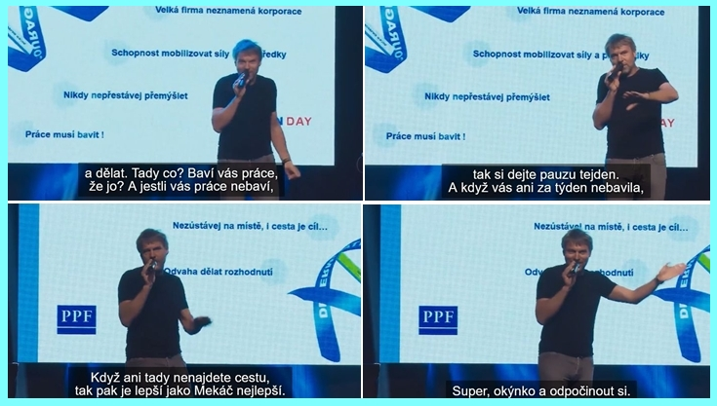

"Práce vás musí bavit. Baví vás práce, že jo? A jestli vás práce nebaví, tak další den to znovu vyzkoušejte, jestli vás baví. A kdyby vás nebavila další den, tak si dejte pauzu týden, a kdyby vás ani za týden nebavila, tak si dejte ještě týden pauzu, a když vás ani potom nebude bavit, tak dejte výpověď. To je nejlepší. (...) A když ani tady nenajdete cestu, tak pak je lepší mekáč, nejlepší, super, okýnko, odpočinout si."
Že by Kellnerova celoživotní podnikatelská zkušenost v kostce? "Nebaví vás práce? Vemte si volno týden, pak si vemte další týden, no, a jestli vás to fakt nebaví, tak dejte výpověď." Opravdu se takto vyjadřuje nejbohatší a nejschopnější podnikatel v zemi, který údajně za předchozích 30 let tvrdou a usilovnou prací, svou vytrvalostí a neutuchající vůlí od základů vybudoval globální úspěšnou korporaci a vydělal stovky miliard, jak tvrdí oficiální oslavná verze? Jeho pohled na svět je spíše na úrovni malého dítěte, jenž nemá ponětí o tom, jak funguje trh práce, jak se na něm uplatnit a uživit tak sebe i rodinu, protože ještě v životě nepracovalo.
Kdo z klientů Kellnerových úvěrových firem může takto uvažovat o nekonečných týdnech dovolené, které si v práci vezme? Člověk, jenž má na krku úvěr například od Home Creditu a musí bez oddechu chodit do práce, kterou nenávidí, neboť nad ním visí hrozba exekuce, jinak úvěr nikdy nesplatí? Kolik týdnů dovolené na přemýšlení si asi tak může vzít? "Do práce musíte chodit, aby vás bavila," tvrdí rozšafně nejbohatší Čech ve videu. Kéž bysme si všichni mohli takto vybírat mezi zaměstnáním, které nás baví a nebaví. Nemluvě o tom, že nemálo lidí musí kvůli dluhům u lichvářů typu Home Creditu docházet i do několika zaměstnání, mj. třeba do toho mekáče, a tam si opravdu nechodí odpočinout.
Celá Kellnerova nabytá moudrost a zkušenost za desítky let podnikání po celém světě se zároveň scvrkla na omílané klišé o české závisti, které ani není schopen pořádně zformulovat: "...na co by mohli být Češi pyšní jako opačně" (?). Slovní spojení "být na něco pyšný opačně" by snad nestvořil ani cizinec po měsíčním kurzu češtiny, natož český podnikatel vyznávající národní hodnoty. Některá média jsou však schopna i tyto bláboly, ze samého úžasu nad tím, že slavného miliardáře konečně slyšeli promluvit, prezentovat doslova jako filosofickou přednášku, jako to předvedl například deník E15.
Po krátkém střihu se ve videu dostáváme opět na pódium, kde Kellner poučuje své firemní obecenstvo: "V tom byznysu nevyhráváte vždycky. A když nevyhráváte a chvíli prohráváte, tak je potřeba se z toho poučit a dělat ty věci líp, jinak, vymejšlet jak, jak, jak, jinak." Nabýt takové moudrosti po 30 letech tvrdého podnikání a vydělávání miliard je skutečně nevídané. Běžný člověk po sérií životních neúspěchů zřejmě uvažuje o tom, jak "dělat věci" co nejhůř. Začínám pomalu chápat, proč každý nedostane stejnou šanci dosáhnout takového jmění jako Kellner.
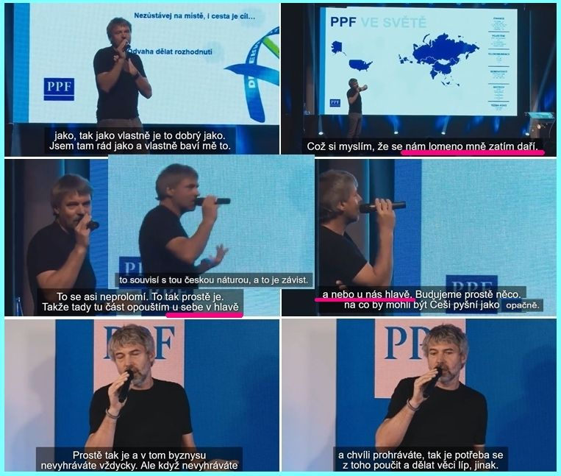

I nadále pak posloucháme sebechválu, jak PPFka skvěle funguje, kdy i při nastalých problémech "společnost umí, prostě skrz celej ten systém jako najednou hrábnout a soustředit se a dělat." Zarážející je věta, která v Kellnerově myšlenkovém pochodu následuje: "...což si myslím, že se NÁM LOMENO MNĚ zatím daří..." Ve stejném stylu navazuje i na poznámky o závisti: "Takže tuto část opouštím u sebe v hlavě a áá nebo U NÁS V HLAVĚ...". Kolik hlav a mozkových napojení vlastnil tento robot na výrobu miliard? Svým neosobním způsobem vyjadřování připomíná naprogramovanou loutku, které jako by vypadla z amerického programu tajných služeb pro ovládání mysli MK Ultra, jíž kdosi vkládá do mozku slova, která má pronášet.
Tímto utajeným programem, uskutečňovaným tajnou službou USA už od 50. let minulého století, prošlo mnoho veřejně známých osobností, a to z kulturního, politického i společenského života. Mezi nejznámější pokusné králíky patřil například zpěvák Leonard Cohen. Projekt zkoumal možnost ovlivnění lidského vědomí a mysli pomocí, drog a hypnózy a mezi používané metody patřila i z nedávných dob covidových společenská izolace a nucené nošení roušek na ústech. Osoby, které prošly tímto mučícím programem, byly po zbytek života silně poznamenány a jejich typickým znakem, jímž se vyznačovaly, byl mj. nepřítomný výraz v obličeji. Jak můžeme vidět ve srovnání tváří zpěváka Leonarda Cohena a podnikatele Petra Kellnera, jistá podobnost zde je:
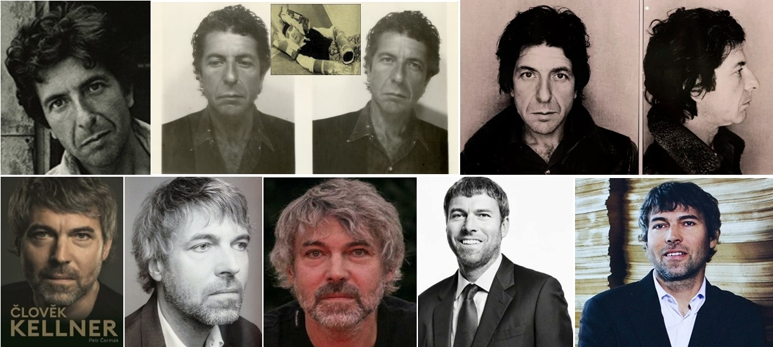

Srovnání tváří zpěváka Leonarda Cohena, který si prošel mučícím programem CIA MK Ultra s metodami vymývání mozků, a podnikatele Petra Kellnera; nahoře uprostřed je zachycen samotný Cohen během "terapie"
Když se ještě vrátíme na konec samotného videa z PPF, musíme si přiznat, že vyznívá spíše jako testament člověka, bilancujícího svou kariéru a ohlížejícího se za ukončenou etapou života, než jako medailon úspěšného manažera na vrcholu sil, plného nadšení do další práce. Jak kdosi přesně napsal v komentáři pod smazaným videem na YT: "Snůška prázdných frází jak na jakémsi team eventu nějaké telemarketingové firmy." Je to skutečně tak: Kellnerův projev připomíná svým stylem obdobná videa pologramotných a skutečným životem nezasažených "motivačních leaderů" a zaměnitelných "mentálních koučů", kteří se svými bezobsažnými přednáškami rozlezli po celém internetu a vytahují prachy z napálených zoufalců.
Kdo zná britský komediální seriál Black Books (ČT) okamžitě se mu při sledování sestřihu s Kellnerem vybaví scénka obdobně myšlenkově nabité firemní přednášky z epizody Machr (Fixer). Minutová korporátní prezentace, při níž adeptka na vedoucí pozici na plátno nakreslí kolečko s tečkou uprostřed, z ní narýsuje šipku, a to celé za blábolení nicneříkajících frází několikrát podtrhne, načež je odměněna frenetickým potleskem přítomných manažerských omezenců. Nevypadalo to podobně i během brainstormingu (brainwashingu) v Kellnerových firmách?
Závěr videa je jako z pohádky: "A pomáhalo se, pomáhalo se, pomáhalo se." Jestli do toho nasypeme 100 milionů, 200 milionů, "a nevím kolik," o tom přece majitel korporace nemusí zase mít tak dokonalý přehled. Kdybych nevěděl, o koho jde a chtěl být stejně vyděračsky bezohledný a sprostý jako Kellnerovi naháněči půjček pro zoufalé lidi ve finanční nouzi, hned bych tomuto jednoduchému člověku nabídl výhodný úvěr od Home Creditu.

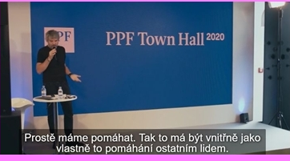
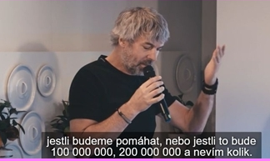

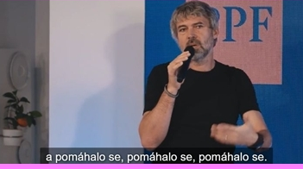
Pokud tedy prezentované video skutečně prezentuje to, jaký byl "skutečný Petr Kellner", je jasné, že po jeho zhlédnutí máme o jeho osobě ještě méně jasno. Zkusme tedy ještě zapátrat mezi osobami, kteří s ním v minulosti pravidelně stýkali, včetně zmínek v mediálním archivu. I když bylo Kellnerovo jméno známo již od 90. let, ve všeobecnou známost vstoupilo v roce 2002, kdy se jeho skupině PPF podařilo vytlačit Vladimíra Železného z vedení Televize Nova. Ani sám Železný v době, kdy se schylovalo k ovládnutí jeho televize, osobu Petra Kellnera neznal, jak o tom svědčí jeho výstup v legendárním pořadu Volejte řediteli z července 2002 (Volejte řediteli, 6. 7. 2002), těsně před svým odvoláním: Z kusých informací, které byly tehdy o Kellnerovi dostupné, jej charakterizoval jako "daleko nejbohatšího muže v České republice". Pokud toto o někom prohlásí samotný velkovezír Vladimír Ž., je jasné, že půjde skutečně o těžkou váhu v podnikatelském prostředí.
O mnoho více informací však o Kellnerovi neměl ani on: "Prý je to osoba tajemná, která půl roku žije někde v Thajsku nebo v Karibiku..." V další relaci se rozmluvil o něco více o jeho firmách: "PPF je taková nenápadná skupina, která přebírala nějaké podniky, velmi levně, tyto podniky pak třeba náhle zmizely, protože zbankrotovaly...když jsem si studoval ty materiály, tak jsem tam nalezl příklady tzv. nepřátelského převzetí... určitě to nejsou Baťováci, kteří by pozlatili všechno kolem sebe, často tam tráva neroste, kde se v polovině 90. let objevili. Ale je to velmi mohutná skupina, nevíme o ní stále ještě mnoho, studujeme..." (Volejte řediteli, 20. 7. 2002). Než stačilo vedení Novy prostudovat více materiálu, byl Železný z funkce ředitele Novy odvolán a nejsledovanější kanál ovládla PPF. Síle Kellnerových miliard nedokázal čelit ani takový zlodějský gauner jako je Železný.
Dobrá, dejme tomu, že před dvaceti lety nebylo snadné o nejbohatším Čechovi zjistit detailnější informace; co tedy dnes? Podívejme se, co o Kellnerovi ví třeba svazácký, start-upový deník Refresher: Miliardář Kellner údajně pocházel z chudé rodiny a svůj soukromý život si držel v tajnosti. Hm, to víme také, co dál?
"Petr Kellner byl extrémně opatrný na informace o svém soukromí a na veřejnost se toho dostalo ven jen minimum. Byl dvakrát ženatý. O jeho prvním manželství nejsou žádné informace. Za druhou manželku si vzal Renatu Kellnerovou, která do původní PPF nastoupila v roce 1993 a stala se jeho osobní asistentkou. Neexistuje její fotografie a ani datum jejich svatby. Informace, že měl čtyři děti, sice existuje, ale je známo jen jedno jméno. Čtyřiadvacetiletá Anna Kellnerová patří k nejlepším českým parkurovým jezdkyním. Ta mimochodem tvoří od roku 2017 pár s dalším českým miliardářem – Danielem Křetínským."
No nic, zkusme tedy dát slovo lidem z byznysu a nejvyšší politické scény, kteří se prý z Kellnerem dobře znali. Po oznámení Kellnerova úmrtí poskytl České televizi rozhovor bývalý prezident Václav Klaus. Na přímou otázku moderátorky (okolo 8. minuty záznamu), že P. K. byl v době zahájení kupónové privatizace velmi aktivní, Klaus překvapivě kroutí hlavou: "V době zahájení kuponové privatizace jsem jméno Petr Kellner nikdy neslyšel; na počátku jsem znal druhou osobu z toho dvojlístku Kellner-Maděrič, takže spíše přes Milana Maděriče jsem se dostal k Petru Kellnerovi." Podle Klause byl P. K. osobou v pozadí, nedral se před kamery, zůstával v ústraní... Hmmm.
Zato titulek rozhovoru s bývalým bankéřem a ředitelem několika velkých bank Radovanem Vávrou už zní nadějně: Petra Kellnera jsem znal osobně. Kupoval ode mě pojišťovnu. Jeho majetek ohýbá realitu, říká Vávra. Co tedy ví z osobního kontaktu s Kellnerem: "Mimořádná osobnost byznysu. Ten frajer byl skutečně přírodní úkaz. To, on co dokázal v devadesátkách, ne každý stíhá v roce 2021, ten člověk měl obrovskej náskok. (...) Nemyslím si, že on každýmu obchodu, kteří mu ti jeho dealeři dělali rozuměl, ale uměl si nahajrovat do tehdy prašivý, podivný český instituce nejkvalitnější lidi a udržet je tam. Určitě to byla taky zásluha Ládi Bartoníčka. (...) On vždycky měl superkvalitní lidi, kteří mu ty byznysy řídili."

Instalovaná loutka protekčního miliardáře a uměle vytvořený kult úspěšného podnikatele
Zatím jsme se tedy dověděli jediné: že podnikání Petra Kellnera v podstatě řídily osoby okolo něj, a že ne každému obchodu zcela rozuměl. V těch několika málo rozhovorech pro média jsme si o něm mohli přečíst banality typu, že Kellner žije rád v Česku, protože "les tady prostě voní jinak", že jezdí se svými dětmi pod indiánské týpí nebo že rád své volné chvilky tráví na horách a o víkendu byl proto ve "Špindlu". Jak po jeho smrti prohlásil mluvčí PPF Mlynář: "Mediální obraz Petra Kellnera je úplně jiný, než jaká byla realita." (iDnes: Mlynář přirovnal Kellnera k Jobsovi) No, to bych sakra řekl, jen jinými slovy:

Ve skutečnosti nikdy neexistoval člověk jménem Petr Kellner v podobě, jak nám jej předkládala média. Tato prezentovaná osůbka je/byla pouze naprogramovaná loutka, vytvořená jako ikona pro prezentaci do médií, jako "tvář" úspěšné firmy, za níž ve skutečnost stál/stojí a kterou řídil kdosi úplně jiný. Jedinou jistotou je, že existovala osoba, kterou z dostupných fotografií známe jako Petra Kellnera. A mohl se tak i jmenovat. Ale celý další příběh o schopném Čechovi, který vybudoval globální finanční impérium, zahrnující celý svět od Číny, Ruska, Asie, části Evropy až po USA, je naprostá fikce. Pro účely skrytí hlavních aktérů bylo nutné vytvořit "tvář" a "příběh" českého miliardáře a prezentovat tak tupým ovcím krásnou pohádku o tom, jak se i "obyčejný" Čech vlastními silami a pracovitostí může stát pohádkově bohatým člověkem. Důvod skrývání skutečných aktérů v pozadí ovšem není zcela jasný.
Fantom jménem Petr Kellner, sám o sobě hovořící ve 3. osobě či dokonce v množném čísle, byla jen figurka, předhozená lidu jako iluzorní ikona "úspěšného podnikatele", ve skutečnosti řízená jinými, daleko mocnějšími kruhy. Byl to další z řady chráněnců globalistů, jimž bylo "umožněno" stát se slavnými nebo bohatými, aby tito skuteční majitelé světa zakryli svůj vlastní vliv a moc. Kellner byl jen přelud pro oblbnutí tupých Čechů.
Kdo stál už na začátku 90. let za zázračným zbohatnutím mladíčka s oficiálním jménem Kellner, podrobně rozebírá skvělý dokument Svobodného vysílače s hostem Stanislavem Novotným (k poslechu a stažení na stránkách SVCS nebo z Odysee), který vyvrací celou oficiální pohádku o tom, jak se miliardář vypracoval "z ničeho" díky vlastnímu úsilí a podnikatelským schopnostem. Hned v úvodu moderátor Vítek Jirásek poukazuje na fakt, že již v roce 1990 se rozhodl tehdejší ředitel teplických skláren Štěpán Popovič, že poskytne investiční společnosti PPF a tehdy 26letému Petru Kellnerovi půjčku 40 milionů Kčs na rozjezd podnikání; peníze přitom nebyly jeho, ale pochopitelně pocházely z firmy Sklo Union, jíž Popovič šéfoval. Petr Kellner tedy nebyl žádný ryzí začínající podnikatel s prázdnou kapsou, který by si musel na svůj první milion vydělávat mnoho let s vypětím všech sil, v potu tváře a za tvrdého odříkání. Čímž je už v zárodku popřena báchorka obvykle volnotržních mudrlantů o stejných možnostech a příležitostech pro všechny. A autor pořadu pokračuje:
"Pravicové myšlení zdegenerovalo v mechanické opakování pseudonáboženských frází, servilní klanění se před jakoukoliv hromadou peněz, a podbízivé adoraci absurdně zbohatlých osob. Pravice ráda předhazuje onu báchorku stejných možností a příležitostí pro všechny. Svébytný český kapitalismus v 90. letech minulého století byl ovšem rájem pro tuneláře, šejdíře a podvodníky všeho druhu. Z tohoto prostředí se rekrutoval i Petr Kellner. Kellner se seznámil s majitelem Milanem Maděryčem a později s "podnikatelem" Milanem Vinklerem. Přišla první vlna kuponové privatizace. A naši tre amigos tedy Kellner, Maděryč a Vinkler pomocí vypůjčených kuponových knížek získali pro sebe podniky zadarmo a brali lidem z vypůjčených knížek ročně 3% hodnoty jako poplatky."
Média skutečně v 90. letech ovládla pravicová mantra s kultem tzv. "úspěšných" nových zbohatlíků, kteří se prý svého jmění domohli jen a jen díky svému umu a schopnostem. Ti, kdo jejich zázračná zbohatnutí zpochybňovali, byli politiky, médii i hypnotizovanou veřejností zpravidla odsuzováni jako závistiví lidé, neschopní dosáhnout stejného úspěchu jako tito podnikatelští eskamontéři. Sebevědomí veksláckých zbohatlíků z 90. let tím rostlo a byli podporováni, aby o sobě smýšleli jako o elitě národa, která se ve společenském žebříčku nachází hodně vysoko. Přitom plán vytvoření této nové "elity" v postkomunistických zemích byl připraven kýmsi úplně jiným a oni sami na svém postavení měli jen minimální zásluhu. Pořad SVCS popisuje tento systém naprosto výstižně (cca 37:40 min.):
"Pokud chceme ovládnout nějaký prostor a nechceme každé 4 roky podplácet novou vládu, musíme na nově získaném území (kolonii) ustavit novou šlechtu, oligarchy, tedy osoby nám zavázané za svůj úspěch. Tyto nadnárodní skupiny nechají až absurdně zbohatnout velmi schopné, roky připravované osoby, kdy jim budou nevídaně doslova zametat kobereček: ať přijdou kamkoliv, tak se jim všechno podaří. Tyto osoby se pak stávají jakýmsi nepsaným vzorem pro hlupáky, kteří poukazují na to, jak se vypracovali z ničeho a "školitele osobního rozvoje", co zkouší napodobit jejich strategii, aniž by skutečně tušili, jaké skutečně jsou. Petr Kellner byl jednou z takovýchto osob."

Karel Janeček - pokus o českou kopii Elona Muska, který se příliš neosvědčil?

Ano, Kellner přesně zapadá do tohoto popisu jakožto produkt jistých záměrů. Podobné fantomy, úspěšné a slavné zbohatlíky bez vlastního přičinění, má své vlastní každá kolonie globalistů na světě. Z globálního pohledu mezi ně patří zejména osoby jako Gates, Musk, Bezos, ale i u nás máme jejich lokální varianty: mimo Kellnera například Karel Janeček, Daniel Křetínský nebo Michal Horáček. U Karla Janečka se na chvíli zastavme. Ze začátku se zdálo, že vyloženě bude jednat o místní kopii Elona Muska, včetně záhadných pomocných rukou při fiktivních "začátcích podnikání" a náhlého zjevení se této osoby "z ničeho" jakožto miliardáře. Zdá se ovšem, že zrovna Janeček se jaksi "neosvědčil", protože prvotní mediální poblouznění z mladého miliardáře začíná pozvolna vyprchávat a onen kdosi už Janečka odepsal. Systém mu dokonce znemožnil zamýšlenou a médii dlouho dopředu avizovanou kandidaturu na prezidenta, přičemž jako odůvodnění posloužila evidentní falešná záminka o neplatnosti tolerovaného množství podpisů na podpisových arších, kdy dokonce nebyl uznán ani jeho vlastní podpis! Takový podraz by se nemohl stát někomu, s kým systém počítá jako s připraveným lídrem a tvůrcem společenských nálad.
V roce 2013 sepsal o záhadné osobě Karla Janečka důkladnou a vyčerpávající analýzu Adam B. Bartoš, která ani po 10 letech neztratila nic ze své platnosti. Není proto důvod znovu detailně rozebírat Janečkovu osobu, Adam Bartoš to sepsal skvěle, doporučuji ke stažení a přečtení: Adam B. Bartoš: Karel Janeček. Vzestup (a pád) mediální legendy (2013 PDF). Úvodní věty Bartošovy studie přitom znějí velmi povědomě i v případě Petra Kellnera:
"Když se podíváme do archivu médií, máme pocit, jakoby byl Janeček mediálně uplácán z ničeho - před rokem 2007 o něm není žádná zmínka, první najdeme až v dubnu 2007 v ČT. Další opatrné zmínky se začínají vynořovat až v průběhu roku a převážně v pravdoláskařských médiích - v Hospodářských novinách, České televizi, na Aktuálně.cz."
Způsob Janečkova zbohatnutí by nebyl možná ani tak záhadný, pokud by vše nebylo mediálně prezentováno jako efekt jedinečného vynálezu geniálního matematika. Cituji znovu Bartošovu analýzu:
"Média unisono už roky tvrdí, že společnost RSJ a.s. Karla Janečka operuje na burzách díky vlastnímu počítačovému programu, který místo ní obchoduje s cennými papíry v Londýně, Frankfurtu a Chicagu. Janečkova firma má údajně své počítače přímo v prostorách burz. Ty jsou schopny uskutečňovat obchody v milisekundách – v okamžiku, kdy software zjistí, že nakupující žádá určitý titul, předběhne ho, akcie koupí sám, prodává je dál a profituje z rozdílu. Tomuto druhu obchodování se říká vysokofrekvenční (nebo také HF, nebo milisekundové) obchodování. (...) Vše je založeno na softwaru a krátké vzdálenosti od sídla burzy, se kterou je tradingová společnost spojena optickým kabelem."
Přitom tento způsob obchodování není ničím novým, na světových burzách probíhají tyto spekulativní finanční operace již více než dvě desítky let; rozhodně jej tedy nevynalezl Karel Janeček. Jak popisuje kniha amerického žurnalisty a experta na finančnictví Michaela Lewise právě z prostředí burzovních obchodníků vydělávajících v elektronickém kasinu na milisekundových odezvách mezi nákupem a prodejem, která v češtině vyšla pod názvem Jako blesk (orig. Flash Boys, Dokořán, Praha 2016, ukázka v PDF zde), novodobí zlatokopové byli schopni rozkopat i celá pohoří a chráněná území a vyhloubit v nich tunely, aby nastavili nejkratší cestu kabelu mezi burzou a datovými centry, neboť výše zisku z těchto obchodů záleží na každé miliardtině sekundy, jíž stihne projít transakce do burzovního počítače:
"Obchodníci z Chicaga pochopili (...), kolik peněz se dá vydělat na rozdílu mezi termínovými kontrakty a aktuálními cenami individuálních akcií na burze v New Yorku a New Jersey. (...) Pokud jste ale chtěli shrábnout zisk, museli jste mít rychlý přístup na oba trhy zároveň. A to, jak rychlý onen "rychlý přístup" musel být, se kvapem měnilo. Za starých časů, tedy před rokem 2007, měla rychlost, kterou makléři obchodovali, své meze. V burzovních sálech totiž stále pracovali živí lidé, a pokud jste chtěli něco koupit nebo prodat, museli jste tak učinit jejich prostřednictvím. Jenže kolem roku 2007 už burzy sestávaly téměř výhradně z počítačových skříní naskládaných na sebe v datových centrech. Rychlosti transakcí, které se v nich odehrávaly, již lidé nestáli v cestě. Jediným omezením byla nyní doba, za kterou elektronický signál dorazil z Chicaga do New Yorku, či přesněji z datového centra v Chicagu, v němž sídlila CME, Chicagská komoditní burza, do datového centra kousek od sídla Nasdaqu v Carteretu v New Jersey. Mezi skutečnou rychlostí transakcí mezi oběma burzami a tou teoreticky maximální je velký rozdíl. Vzhledem k tomu, že se signály v optickém kabelu šíří rychlostí světla, by měl být makléř, který se pohybuje na obou burzách, schopen odeslat příkaz z Chicaga do New Yorku a zpátky za nějakých 12 milisekund, což je zhruba desetinový čas ve srovnání s tím, jak rychle dokáže člověk mrknout. (Milisekunda je tisícina sekundy.) (...)
Stavební čety se vyřítily z Chicaga na rozlehlé prérie Indiany a Ohia. Když šlo všechno jako po másle, položili tři až pět kilometrů kabelu denně. Jakmile však dospěli do pensylvánských hor, tempo se rázně zpomalilo, někdy až na necelý kilometr denně. "Říkají tomu modrý kámen," tvrdí Williams. "Je to velmi tvrdý vápenec. A není vůbec snadné se jím prosekat." Časem se začaly opakovat stále stejné debaty se stavebními četami. "Vždycky jsem jim vysvětlil, že se potřebujeme provrtat nějakou horou a oni mi jeden za druhým odpovídali, že je to uhozené. A já na to, že vím, ale že do toho stejně jdeme. A oni se zeptali proč. A já na to, že si to tak přeje investor."
Pokud firma Karla Janečka skutečně vydělává díky těmto bleskovým obchodům v řádech milisekund, pak nesporně musí mít své počítače v prostorách burz. Jen stěží může firma s počítači umístěnými v Praze ovlivňovat tyto pikosekundové obchody například na burze ve Frankfurtu, natož v Londýně nebo jinde. Pokud je tomu tak, jakou činnost vlastně vykonávají osoby před stěnami desítek obrazovek v pražském sídle Janečkovy firmy? Ti mohou tak akorát zpracovávat účetnictví a počítat zisky pro své skutečné šéfy ve finančních korporátech.

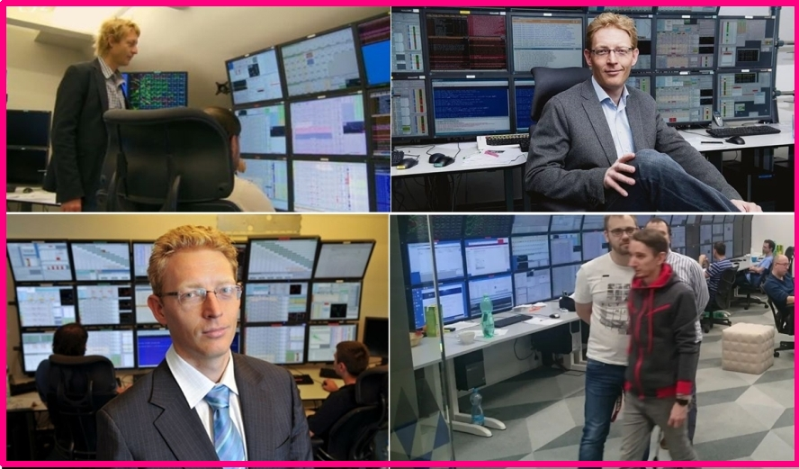
Jak Adamu Bartošovi sdělil jistý český podnikatel, nebude to zřejmě daleko od pravdy:
"Pan Janeček a jeho firma pracuje na 100 %, ať přímo či nepřímo, pro JPMorgan, Manhattan Chase (patřící rodině Rockefellerů, pozn. A.B.) nebo Goldman Sachs, což jsou největší obchodníci s deriváty na světě a tvoří vrchol bankovní elity. Jako vysokofrekvenční obchodník sází na to, že tady tomu nikdo nerozumí a ani tomuto druhu obchodování, a proto nikdo nezpochybňuje, že zcela určitě musí být miliardář. JPMorgan by ale nenechali v žádném případě žádnou cizí, údajně českou, firmičku, která je ale hrozně chytrá a má počítače v centru dění, aby jim odsávala z trhů derivátů měn i komodit rozdíl mezi nákupem a prodejem. To je prostě nemožné," tvrdí další z českých podnikatelů.
O tom, že v případě Karla Janečka se rozhodně nejedná o příběh úspěšného individualisty, který díky vlastní genialitě a schopnostem dosáhl úspěchu a bohatství, svědčí mnoho dalších indicií. Podle mínění Vítka Jiráska ze Svobodného vysílače má K. J. "skrytý úkol podobně jako krysař Daniel Landa odčerpat a nalákat nespokojenou a protestní část národa na bludičku mihotající se v lese, která nás má dovést do bažin. (...) Janečkova nadace pořádala tiskovky v Americkém centru v Praze, které provozuje americké velvyslanectví. Samotný Janeček studoval v USA, kde prošel blíže nespecifikovaným výcvikem amerických zpravodajských služeb. Janečkův fond ve spolupráci s americkým velvyslanectvím připravil program a sérii přednášek o tom, jak bojovat proti korupci. A pozvanými hosty a odborníky byli právě lidé napojení na státní zastupitelství Lenky Bradáčové, Ivo Ištvána a další. Mimochodem jak Bradáčová tak Ištván absolvovali americký program International Visitors Leadership, který rekrutuje amer. ambasáda v Praze přes amer. centrum sídlící ve stejné budově, jako nadace Prague Twenty Janečka a Dlouhého. Všechno do sebe krásně zapadá, stačí nakreslit pavouka vazeb."
V celém příběhu nás trochu mohou zmást Janečkovy protestní postoje a názory. Každý jistě zaznamenal jeho vystoupení na udílení Zlatého slavíka v listopadu 2021, v němž se ostře vymezil proti covidofašistickému rozdělování společnosti a záměru očkovat děti. S těmito Janečkovými postoji nelze než souhlasit. Málokdo si ale všiml jisté podivnosti tohoto konkrétního projevu, který vyvolal docela slušný poprask v obecenstvu i v hlavních médiích: jakoby při něm Janeček nebyl zcela ve své kůži. Podívejte se na záznam ještě jednou a zkuste si vybavit, zda-li si jej pamatujete někdy takto nejistého a nervózního, jako byl při tomto vystoupení? Ať už kdy Janeček hovořil o svém podnikání, politice, o svých vztazích, detailech ze svého soukromí, o svých nespočetných ženských, jež získal nebo podvedl, vždy vystupoval jako naprostý suverén, který se nikdy nezastyděl ani nezakoktal a srozumitelně dával najevo, že mu celý svět leží u nohou.
Zato na Slavících jsme jej mohli poprvé vidět jako nejistého, koktajícího, komolícího věty, zajíkajícího se, snažícího se cosi nesrozumitelně formulovat a přitom neví, co chce vlastně říct a co je vůbec obsahem jeho myšlenek. Mně osobně připadá, jako by mu kdosi celý projev nadiktoval. Proslov na Slavících zkrátka nebyl z jeho hlavy; nešlo o jeho vlastní myšlenky! Z jeho nervózní dikce a kostrbatého proudu slov to lze vycítit, protože takto nehovoří sebevědomý člověk-miliardář s jasným názorem na věc a z hloubi svého přesvědčení, u něhož navíc nikdo v minulosti nepozoroval jakoukoliv nejistotu nebo pochybnosti v jeho konání a vystupování.
Jak suverénní Janeček býval, můžeme shlédnout v dokumentu, který o něm v roce 2014 natočila Česká televize (Karel Janeček: Svět podle algoritmu, dokument je ke stažení zde, ukázky a hodnocení na ČSFD). Smyslem dokumentu, hojně kritizovaného jako idealizovaný medailon, mělo být zřejmě budování kultu Janečkovy osobnosti a jeho vyznění celkově nasvědčovalo, že byl objednaný buď samotným Janečkem, nebo kýmsi, kdo stojí za ním. Jeho odvysílání bylo dokonce z důvodů přílišné laskavosti k osobě miliardáře na jistou dobu pozastaveno. I z nekritického tv. dokumentu můžeme vysledovat, jak křečovitě až nepatřičně vyznívá Janečkovo bohorovné chování v celkovém kontextu s prázdnotou jeho života a myšlenek.
Nadšení z alternativní scény nad hlasem odporu, který zazněl v televizním hlavním vysílacím čase, není proto na místě. Janeček je další fantom, loutka, jenž měla k sobě přitáhnout nesouhlasné hlasy o očkování ve formě řízené opozice. Jak se také domnívá Adam B. Bartoš v aktualizovaném textu o tomto záhadném spasiteli národa: "Janečkovi nevadí zavádění Total Control, kritizuje pouze jednu dílčí věc, nabízí pouze antitezi k Babišově tezi o potřebě očkování a pro loutkovodiče plní pouze tu úlohu, aby globalisté měli pod kontrolou celé voličské spektrum – nejen to provakcinační, ale i to, které je vůči němu v opozici. Jinými slovy – řízená opozice." Není vůbec náhoda, že obdobné "alternativní" názory (nejen v otázce očkování) je dovoleno v médiích hlavního proudu vyjadřovat osobám typu Elona Muska, jehož lokální kopií se měl zřejmě Janeček původně stát.

Porovnejte identickou šablonu Karel Janeček vs. Elon Musk:

- odnikud náhle zjevivší se miliardář,
- vytvářen doslova kult úspěšné osobnosti, oslavován a obdivován jako génius a člověk, který "to dokázal"
- permanentní přístup do médií,
- ovlivňování celospolečenských nálad, vyjadřuje se k čemukoliv
- pestrý soukromý život s neustálým střídáním partnerek
- a mnoho dalších shodných prvků.

A když už jsme u osoby Elona Muska, jehož stejně jako Janečka provází nadšení alternativní scény nad jeho "odvážnými" projevy a tím, jak údajně "dává co proto" globalistům a po ovládnutí korporátního Twitteru také mediálnímu mainstreamu. Pochopitelně, s mnoha jeho postřehy, myšlenkami a prezentovanými postoji nelze než souhlasit. Vzniká ale mylný dojem, že tento elitářský miliardář vlastně "bojuje z nás" a usiluje o jakýsi rozvrat nespravedlivého systému zevnitř. Nepřipadne ale nikomu zvláštní, že postoje, za něž bývají ostrakizováni, cenzurováni a vylučováni z debat i ze svých zaměstnání statisíce vědců, novinářů, lékařů i obyčejných lidí, může zcela volně prezentovat a dokonce realizovat jeden vyvolený, ještě k tomu samotný člen elity? Jakoby se Musk přímo snažil podchytit celou skupinu "jinak smýšlejících" odpůrců zavádění globální totality a strůjců totalitních praktik, přičemž on sám patří do úzké skupiny těch samých globalistů!
Podstatný rozdíl mezi odporem mas obyčejných lidí proti Novému světovému řádu, globální totalitě, povinnému očkování, covidpasům, sociálním kreditům a tím, když proti plánům digitálního koncentráku vystupuje Elon Musk, je totiž v tom, že Muskovi za jeho odlišný názor či projev odporu, na rozdíl od obyčejných lidí vůbec nic nehrozí. Stejně tak, pokud svými neuváženými slovy způsobí zásadní pokles hodnoty svých společností na burze, nebo vyvolá očividně spekulativní pád kryptoměn. On sám tím nic neriskuje, protože žádné důsledky nikdy neponese a nebude nikdy nucen uhradit jakékoliv finanční ztráty. Nejsou to totiž jeho peníze. Ty peníze mu jen někým "bylo dovoleno" získat.
O osobě Elona Muska jsem již dříve uveřejnil rozsáhlejší článek Elon Musk: Chráněnec globalistů, provozující fiktivní lety do "kosmu" a miláček médií, jemuž je dovoleno vše. Jedná se o update za Billa Gatese?, který je možno brát jako úvod k pochopení, o koho se ve skutečnosti jedná. S každou další zmínkou o Muskovi a jeho rodině, která se objeví ve veřejném prostoru roste jistota, že pochybnosti o této zvláštní postavě jsou namístě. Musk není tím géniem a schopným vynálezcem, který vydělal bohatství vlastní pílí a schopnostmi, ale byl kýmsi vybrán k nějakému úkolu. Svědčí o tom také článek, který vyšel v magazínu deníku Právo vloni v srpnu s titulkem Errol Musk promluvil - Pýchou mě naplňuje mladší syn (Právo 13. 8. 2022, ke stažení zde).V článku je citován otec Elona Muska. Čtěte pozorně, jak smýšlí o svém úspěšném synovi, nebudete se stačit divit:
Errol Musk, otec Elona Muska: "Ne, (nejsem na něj hrdý). Víte, my jsme rodina, která spoustu věcí dělá už dlouho, není to tak, že bychom s nimi najednou začali. Elon není tak šťastný, jak by chtěl být, protože cítí, že je ve své kariéře pozadu." Upřesnil, že jeho miliardářský syn má pocit, jako by měl ve své kariéře pět let zpoždění: "Je frustrovaný. Tam, kde je nyní, chtěl být už před pěti lety."
Připadá někomu normální u člověka, který dokázal vydělat miliardy v internetové společnosti, podnikat souběžně v počítačovém, automobilovém, farmaceutickém i neurotechnologickém průmyslu, a k tomu ještě jako "bokovku" provozovat kosmickou společnost a létat s ní (údajně) do kosmu, aby měl jeho otec pocit, že jeho syn stále mnoho nedokázal? Z těch slov vyznívá, že celá Muskova rodina patří mezi jakousi vyvolenou třídu pro uskutečnění jistých úkolů ("...my jsme rodina, která spoustu věcí dělá už dlouho...") a geniální syn Elon byl skutečně určen, aby pro kohosi vykonal určité úkoly s určitým cílem. A zkrátka ve vykonání těchto úkolů už má zřejmě pár let zpoždění, takže jej onen kdosi popohání, že nesplnil to, co měl. Muskova rodina byla zřejmě už kdysi vybrána jako budoucí elita, navenek zavádějící do společnosti určité technologické záležitosti (mj. čipy do mozku z projektu Neuralink, což možná brzy budou moci mnozí okusit), jenž už byly připraveny dříve, ale světu bylo nutné prezentovat jakousi "geniální" osobu, která tyto společenské inovace oficiálně představí a úspěšně zavede v rámci celosvětového digitálního koncentráku.
S jakoukoliv další zmínkou, která se o Muskovi objeví v médiích, se tedy dovídáme více a více. Leccos pak začíná dávat smysl a skládá se do logické mozaiky, svědčící o tom, že Musk je jen kýmsi vyvolený-privilegovaný, aby splnil určitou roli, kterou mu kdosi zadal. A kdo si dokáže poskládat tyto jednotlivé indicie dohromady, pochopí, že na tomto světě existuje podobná, velice úzká skupinka osob se stejnými úkoly, která zároveň dostala k dispozici téměř neomezená privilegia a nekonečný přísun finančních prostředků. Ovšem ani tito vyvolení nejsou zcela nedotknutelní. Stačí, aby se na chvíli lehce vymkli kontrole, jejich aktivity náhle přestaly zapadat do aktuálních plánů jejich loutkářů, a konec může být stejně rychlý, jako byl jejich vzestup na výsluní.

Závěrem zpět ke Kellnerovi

Takzvaná Kellnerova smrt mě připadá naprosto jednoznačně jako mediální akce. Ti v pozadí jej zkrátka "nechali umřít", protože si uvědomili, že už jej nebudou potřebovat. Aspoň tu jeho mediální tvář, kterou používali po celá desetiletí jako fantomového majitele finanční korporace, již reálně řídili "oni".
Kellnerova "smrt" mohla být výstrahou CIA před zamýšlenou koupí Kellnerova CETINu čínskou společností HUAWEI, která se připravovala pro tendr na vybudování 5G sítí v České republice. PPF a Home Credit ve velkém rozsahu působily také v Rusku a Číně a pozice silné společnosti v těchto "zapovězených" regionech rozhodně euroatlantickým globálním vůdcům příliš nevyhovovala. Tři týdny před oznámenou Kellnerovou smrtí zahynul naprosto stejným způsobem, "shodou okolností" také ve vrtulníku francouzský miliardář Olivier Dassault, jehož napojení na čínský technologický průmysl a firmu HUAWEI spojuje s osudem Petra Kellnera více, než by mohlo jít o náhodu.

Je možné, že kdosi věděl, jaké události budou následovat a že existence globálních finančních společnosti s velkým vlivem a působností na ruském a čínském trhu nebudou v souladu s "povolenou" obchodní strategií? Dostal někdo důvěrné informace, že dojde k válce na Ukrajině, k energetické a finanční krizi, což pojišťovací a úvěrové společnosti s hlavním podílem v Rusku a Číně způsobí prudký pokles vlivu i zisků?
Podle informací z tisku proběhl pohřeb Petra Kellnera v parku u jeho vily Na Hanspaulce v Praze 6 pouze za účasti nejbližší rodiny a blízkých přátel. Jeho ostatky byly údajně dopraveny do ČR soukromým letadlem do ČR o půl třetí ráno. Pro utajení operace je to čas naprosto ideální, neboť pražští novináři obvykle nepracují před devátou dopolední. Druhé symbolické rozloučení prý proběhlo v Karibiku na ostrově Virgin Gorda, kde mu místní připravili podivný lampionový rituál. Místní obyvatelé jej prý měli rádi, neboť jim, podle tvrzení v článku, pomohl s obnovou ostrova po ničivých následcích hurikánu.
Je možné z jakéhokoliv novinářského zdroje potvrdit, zda tato medializovaná lampiónová oslava na pobřeží Atlantiku proběhla skutečně k poctě Petra Kellnera? Podobných oslav na plážích a přímořských resortech probíhá spousta, během turistické sezóny snad každý den. Nemluvě o permanentních miliardářských oslavách s ohňostroji a hlučnými chlastačkami právě na soukromých ostrovech tohoto typu, kam vrstva zbohatlíků létá se stejnou pravidelností, jako běžní Češi jezdí na víkendové chaty.
Stejně záhadně, jako se Kellnerovi podařilo téměř v utajení odehrát celý svůj život, stejně dokonale se mu podařilo sehrát i vlastní "smrt". Zjistíme někdy, kým byl ve skutečnosti a kdo tuto postavičku řídil?

